ESTUDO COMPARATIVO DA PERCEPÇÃO MUSICAL ADULTOS USUÁRIOS DE APARELHOS DE AMPLIFICAÇÃO SONORA INDIVIDUAL E IMPLANTE COCLEAR

Beatriz Gonçalves Alves Ferreira, (Fundação Araucária)
Unespar/Campus Curitiba II, beatriz1roda@gmail.com

Pierangela Nota Simões
Unespar/Campus Curitiba II, Pierangela.simoes@unespar.edu.br

Modalidade: Pesquisa
Programa Institucional: PIBIC
Grande Área do Conhecimento: Ciências da Saúde

INTRODUÇÃO

A música, como um fenômeno artístico de sons e silêncios ordenados, é descrita por uma transmissão de significados de forma expressiva, não descritiva. Este som organizado envolve a capacidade de evocar significados experienciados pelo corpo e mente, abrangendo emoções, sentidos, vontade e até mesmo seu metabolismo. Ao invés de um elemento objetivo do mundo, é um significado construído e interpretado pelos seres humanos (Clifton, 1983, citado por Bruscia, 2016).
Em conjunto à música, há uma capacidade de ordenar os sons e silêncios que constituem a percepção musical do indivíduo, como a identificação de melodias, harmonias e ritmo, entre outros. Para Barbosa (2009), sob a ótica do filósofo e teórico russo Mikhail Bakhtin, a palavra compreensão poderia ser o sinônimo de percepção. De acordo com a autora, a percepção musical é a compreensão de obras musicais, não somente a identificação auditiva.
A percepção auditiva, por sua vez, é a recepção e a interpretação dos estímulos sonoros por meio da audição, cujo processo tem início com o evento percebido nos centros auditivos do cérebro ou a representação interna do objeto (Russo e Behlau, 1993). Assim, são apontados como componentes da percepção auditiva: detecção, sensação sonora, discriminação, localização, reconhecimento, compreensão, atenção e memória (Boothroyd, 1986, citado por Russo; Behlau, 1993).
À vista disso, a música e a ação de ouvi-la são compreendidas como um fenômeno que afeta o cotidiano, as emoções e a cultura do corpo social. Não é restrita às pessoas que escutam normalmente, mas também a quem tem Deficiência Auditiva (DA), podendo ser usuários de Aparelho de Amplificação Sonora Individual (AASI) ou de Implante Coclear (IC).
A DA é uma limitação de longo prazo da audição, unilateral total ou bilateral, parcial ou total, definida no Art. 1º da lei nº 14.768 da Constituição Federal (Brasil, 2023). A DA implica em uma gama de experiências auditivas que podem afetar significativamente a vida diária e as interações sociais das pessoas com perda auditiva. Os impactos da DA vão além da dificuldade para ouvir; afetam também aspectos sociais, emocionais e cognitivos. Visto que a comunicação é essencial para os relacionamentos interpessoais, a perda auditiva pode prejudicar significativamente a capacidade de uma pessoa de se relacionar com os outros (Singh; Lal Pareek; Das, 2024).
Os recursos utilizados para minimizar os efeitos da DA são o AASI e IC. O aparelho de amplificação é uma prótese auditiva que amplifica sons do ambiente e da fala (Almeida; Iório, 2003). Já o implante coclear é um dispositivo que estimula o nervo auditivo por meio de eletrodos colocados dentro da cóclea, também sendo projetado, essencialmente, para uma melhor qualidade na percepção da fala (Araújo et al, 2018). Portanto, segundo Riley et al (2018), a escuta musical desse público torna-se menos habitual no dia a dia, pois sua apreciação por usuários de AASI e IC é, em geral, restringida a sons desagradáveis, visto que a música é complexa e abarca elementos de difícil transdução na amplificação por dispositivos auxiliares de audição.
Como previamente abordado, a percepção musical engloba a capacidade de ordenar e interpretar os sons e os silêncios que constituem a música, envolvendo uma ampla gama de elementos musicais. No entanto, para os usuários de AASI e IC essa percepção frequentemente é limitada, posto que apesar de esse público perceber a fala em grau semelhante às pessoas com audição normal, não distinguem pequenas mudanças nas frequências, o que resulta em uma percepção tonal baixa (Riley et al, 2018).
Assim sendo, o presente estudo se propôs a comparar a percepção musical de usuários de dispositivos auxiliares de audição, AASI e IC, considerando as particularidades do tipo de amplificação sonora oferecida.

MATERIAIS E MÉTODO

Este estudo foi aprovado pelo comitê de ética CEP/UTP, conforme parecer substanciado 3.581.521, e adotou uma abordagem quantitativa de natureza transversal. A primeira fase consistiu em uma revisão de literatura, visando informações sobre percepção auditiva, percepção musical e DA que fundamentaram a condução da pesquisa e a discussão dos resultados.
A fase seguinte se deu com a adaptação do Munich Music Questionnaire (MUMU), criado em 2002 e traduzido para o português brasileiro (Frederigue-Lopes; Bevilacqua; Costa, 2015). O processo de adaptação consistiu no ajuste dos termos e na escolha de perguntas que dialogassem com o objetivo do estudo, de modo que o instrumento de pesquisa passou a contar com 19 perguntas que englobam os tópicos: o papel da música para os participantes; como a música soa com os dispositivos auxiliares de audição; os elementos escutados da música; onde os participantes escutaram e/ou escutam as músicas; qual gênero musical preferido; como ouvem música desde que usam AASI ou IC.
Os participantes do estudo foram recrutados por meio de plataforma de mídias sociais, para o preenchimento do MUMU online. A técnica de amostragem escolhida foi a snowball (bola de neve), que teve início com profissionais das áreas de Saúde e da Educação que atendem pessoas com DA, usuárias de AASI e IC. Os profissionais contactados encaminharam a divulgação com o link de acesso aos pacientes que, adicionalmente, foi publicado no Instagram (Figura 1).
Os critérios de inclusão para os participantes foram: (1) ter 18 anos ou mais, (2) DA uni ou bilateral, de qualquer grau e (3) qualquer tempo de uso do IC e AASI.

Figura 1: Modelo da divulgação do estudo nas redes sociais.
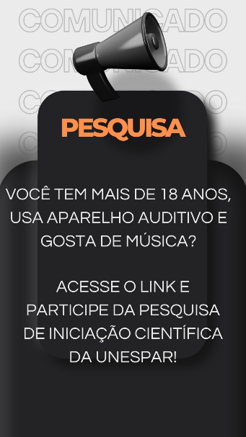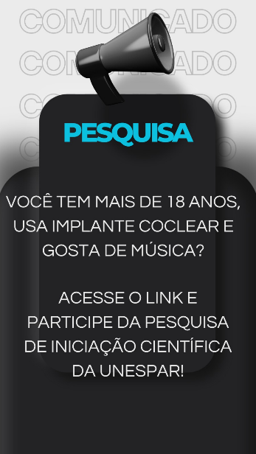
Fonte: Próprias autoras, 2024.

Os dados coletados foram tabulados utilizando o software Excel 16.0 e, em seguida, submetidos a análises estatísticas descritivas no software Jamovi (versão 2.5).

RESULTADOS E DISCUSSÃO

O estudo contou com 21 participantes que cumpriram os critérios de inclusão e responderam integralmente as perguntas do questionário, sendo 12 usuários de AASI e nove usuários de IC. A caracterização da amostra, apresentada na Tabela 1, revela médias de idade próximas para os dois grupos e destaca o desvio padrão entre usuários de AASI.

Tabela 1: Caracterização dos grupos AAS e IC quanto ao sexo e idade (n = 21).
 | n | Sexo % |  | Idade
 |  | Feminino | Masculino | Média | Desvio Padrão
AASI | 12 | 66,7 | 33,3 | 50,08 | 23,61
IC | 09 | 77,7 | 22,2 | 49,77 | 7,40
Fonte: Próprias autoras, 2024.

O papel que música desempenhou/desempenha na vida dos participantes

Quando perguntados sobre o papel da música em suas vidas (1) antes da perda auditiva, (2) após a perda auditiva, antes de usar os dispositivos auxiliares de audição e (3) atualmente, desde que usa dispositivos auxiliares de audição, as respostas dos participantes revelaram que nem sempre a música teve um significado importante para os participantes de AASI, sendo possível observar que a relevância da música diminuiu após a perda auditiva diminuiu, com destacada recuperação após a adaptação do AASI para P1, P4, P8 e P12 (Gráfico 1).
Para os usuários de IC, as respostas sugeriram que a música desempenhava um papel de destaque em suas vidas, embora tenha deixado de ser assim para seis participantes, com uma recuperação significativa para P3 e P5. Todavia, é importante observar os dados de P6, P7, P8 e P9, que não mostraram alterações relacionadas à mudança no contexto auditivo (Gráfico 2). Uma explicação para o papel da música não ter sido tão significativo, mesmo após a adaptação do AASI ou a implantação do IC, está relacionada ao fato de que os dispositivos auxiliares de audição nem sempre conseguem restaurar a qualidade sonora original da música. Isso ocorre devido à complexidade dos sons musicais, que envolve uma ampla gama de frequências e dinâmicas que podem ser difíceis de serem processadas e transmitidas com precisão pelos aparelhos auditivos ou implantes cocleares.

Gráfico 1: Representação do papel da música na vida dos participantes usuários de AASI nos três momentos (n = 12).

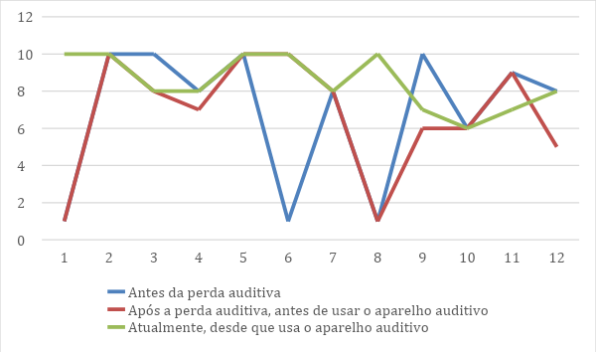

Fonte: Próprias autoras, 2024.

Gráfico 2: Representação do papel da música na vida dos participantes usuários de IC nos três momentos (n = 09).

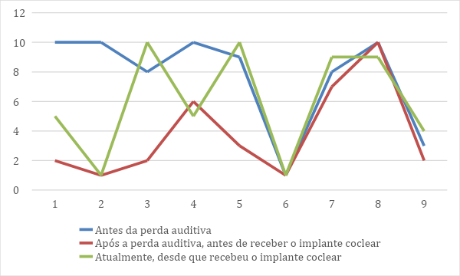
Fonte: Próprias autoras, 2024.

Chasin e Hockley (2014), ao explicar como o AASI amplifica o som, ressaltam a dificuldade dos aparelhos auditivos para trabalhar com os inputs mais intensos da música, em relação à fala, dentro de sua faixa de operação ideal, o que pode resultar na distorção do sinal amplificado.
Ademais, a dificuldade em ajustar e personalizar os dispositivos para captar nuances musicais específicas pode contribuir para uma experiência auditiva menos satisfatória. A música, sendo um estímulo auditivo complexo, requer uma compreensão na percepção de tons, ritmos, melodia e harmonia (Araújo et al, 2018) que pode ser desafiadora para os dispositivos auditivos por serem projetados para alcançar a percepção da fala. Assim, mesmo com avanços tecnológicos, a experiência musical pode não atingir os níveis esperados de envolvimento e a apreciação que os indivíduos tinham antes da perda auditiva.

Como a música soa com os dispositivos auxiliares de audição

No que se refere à satisfação dos usuários de AASI e IC ao ouvir música com seus dispositivos auxiliares de audição, as perguntas respondidas por meio de uma escala Likert - sendo zero o mais próximo de artificial, desagradável e confusa, e 10 o mais próximo de natural, agradável e nítida - as medianas indicaram que os usuários de IC estão mais satisfeitos com a naturalidade da música, enquanto os usuários de AASI pontuaram melhor para a nitidez da música (Tabela 2).

Tabela 2: Satisfação dos usuários de AASI e IC sobre como a música soa (n = 21).

 | Artificial a natural |  | Desagradável a agradável |  |  | Confusa a nítida
 | AASI | IC | AASI |  | IC | AASI | IC
Mediana | 6.5 | 8 | 8 |  | 7 | 7,5 | 5
Mínimo | 2 | 1 | 2 |  | 1 | 1 | 1
Máximo | 9 | 9 |  | 10 | 10 | 10 | 10
Fonte: Próprias autoras, 2024.

Convém chamar atenção para os valores mínimos e máximos dos três quesitos avaliados, cuja amplitude indica a heterogeneidade das respostas. Apesar de expressarem certo grau de insatisfação dos usuários, a heterogeneidade é um fator frequente quando se trata de estudos que envolvem a música (Simões et al, 2021). Não foi possível estabelecer uma relação entre o papel desempenhado pela música após o uso do AASI e sua percepção pelos usuários. Da mesma forma, não houve correlação entre o papel da música após a implantação e a naturalidade, a agradabilidade e a nitidez da música por meio de testes estatísticos, que indicaram altos valores de p para o teste de Kruskall-Wallis ao nível de significância de 5%.

Os elementos escutados da música

A comparação entre os resultados dos participantes usuários de AASI e de IC sugere que a experiência musical é ainda mais desafiadora para os últimos, pois os implantados relataram dificuldades em ouvir bem a música. (Gráfico 3). Também foi possível observar a facilidade de discriminação do ritmo entre os usuários de AASI, tal como indicado por Looi et al. (2008) em que o grupo de AASI obteve uma média percentual maior do que o grupo de IC, além de uma proporção mais equilibrada no que se refere a compreensão da letra. Convém lembrar que resultados alusivos à compreensão da letra podem estar relacionados à percepção da fala, que é uma experiência mais efetiva dos usuários de dispositivos auxiliares de audição.

Gráfico 3: Grau de satisfação dos usuários de AASI e IC sobre os elementos da música (n = 21).
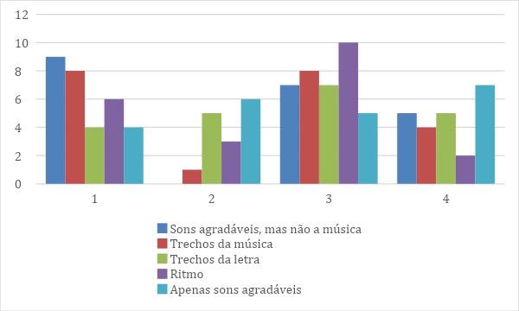
Fonte: Próprias autoras, 2024

Onde você já ouve e/ou ouvia música

Os quadros 1 e 2 permitem visualizar onde os participantes usuários de AASI e IC ouviam/ouvem música, em pelo menos uma das seguintes opções: no rádio, televisão e celular, à exceção de P3 e P6 (IC) e P3 (AASI), que escutavam música apenas em instituições religiosas e/ou eventos sociais após a perda auditiva, antes da adaptação do AASI ou da implantação. Os dois primeiros voltaram a ouvir música em rádios, televisões e celulares, depois que começaram a utilizar dispositivos auxiliares de audição, e P3 (AASI), que manteve o hábito apenas em eventos sociais.

Quadro 1: Relação de onde os participantes indicaram ouvir música antes da perda auditiva, antes de usar o AASI e depois da adaptação do AASI (n = 12).

 | Antes da perda auditiva | Após a perda auditiva, antes de usar o AASI | Atualmente, desde que usa o AASI
P1 | No rádio | No rádio | No rádio, na televisão, no celular e em eventos sociais
P2 | No rádio, na televisão e em eventos sociais | No rádio, na televisão, e em instituições religiosas | No rádio, na televisão e em instituições religiosas
P3 | No celular | Em eventos sociais | Em eventos sociais
P4 | No rádio, na televisão, no celular | Na televisão, no celular e em eventos sociais | No rádio, na televisão, no celular e em instituições religiosas
P5 | Na televisão e em instituições religiosas | Na televisão e em instituições religiosas | Na televisão e em instituições religiosas
P6 | No rádio, na televisão, no celular e em eventos sociais | No rádio, na televisão, no celular e em eventos sociais | No rádio, na televisão, no celular e em eventos sociais
P7 | No rádio, no celular, em eventos sociais e em instituições religiosas | No rádio, no celular, em eventos sociais e em instituições religiosas | No rádio, no celular, em eventos sociais e em instituições religiosas
P8 | No celular | Na televisão | No celular
P9 | No rádio | No celular | No rádio
P10 | No rádio e em eventos sociais | No rádio e em eventos sociais | No rádio e em eventos sociais
P11 | No rádio, na televisão e em eventos sociais | No rádio | No rádio e na televisão
P12 | No rádio, na televisão, no celular e em eventos sociais | No rádio, na televisão, no celular e em eventos sociais | No rádio, na televisão, no celular e em eventos sociais
Fonte: Próprias autoras, 2024.

Quadro 2: Relação de onde os participantes indicaram ouvir música antes da perda auditiva, antes da implantação e depois do IC (n = 9).
 | Antes da perda auditiva | Após a perda auditiva, antes de usar o AASI | Atualmente, desde que usa o AASI
P1 | Na televisão, no celular, em instituições religiosas | Na televisão | Na televisão, no celular, em eventos sociais, em instituições religiosas
P2 | No rádio, na televisão, em eventos sociais, em instituições religiosas | No rádio, na televisão, em eventos sociais | No rádio, na televisão, em eventos sociais
P3 | No rádio, na televisão, no celular, em eventos sociais, em instituições religiosas | Em eventos sociais | No rádio, na televisão, no celular, em eventos sociais, em instituições religiosas
P4 | No celular, em instituições religiosas | No celular, em instituições religiosas | Na televisão, no celular, em instituições religiosas
P5 | No rádio, na televisão, no celular, em instituições religiosas | No rádio, no celular | No rádio, na televisão, no celular, em eventos sociais, em instituições religiosas
P6 | Em instituições religiosas | Em eventos sociais, em instituições religiosas | No celular, em eventos sociais, em instituições religiosas
P7 | No rádio | Na televisão, no celular | No rádio
P8 | Na televisão, no celular, em instituições religiosas | Na televisão, no celular, em instituições religiosas | Na televisão, em instituições religiosas
P9 | Na televisão | Na televisão | Na televisão
Fonte: Próprias autoras, 2024.

Importa ressaltar a relevância da música na integração coletiva, visto que a maioria dos participantes dos dois grupos relatou ter tido contato com a música em ambientes sociais e culturais, ressaltando seu papel nas interações e na vida cotidiana, mesmo após a adaptação a dispositivos auditivos.

Que tipo de música ouve e/ou ouvia?


Acerca dos gêneros musicais escutados pelos participantes de IC e AASI, as escolhas se mantiveram nos três períodos analisados, não apresentando uma mudança significativa antes, após a perda e depois da implantação ou utilização do aparelho auditivo. Esse dado indica que não houve influência dos diferentes contextos de audição nas preferências de gêneros musicais dos participantes, nem mesmo da introdução dos dispositivos auditivos.

Como você ouve música desde que usa dispositivos auxiliares de audição

Foi observado que tanto os usuários de IC relatam ouvir músicas conhecidas, quanto os usuários de AASI, exceto P8. Entretanto, apenas os participantes P1, P3, P5 e P6 (IC) e P1, P2, P4, P6, P7 e P8 (AASI) revelaram escutar músicas novas. Esta diferença pode sugerir uma relação entre a memória evocada e a percepção musical após a adaptação ao IC e AASI, destacando que a memória musical é um fenômeno fascinante e distinto de outros tipos de memória (Schulkind, 2009).
Enquanto os estímulos tradicionais de memória variam entre estímulos sem sentido (que não possuem conteúdo semântico) e estímulos com significados fixos e concretos, como palavras ou imagens de objetos comuns, a música se posiciona em um lugar intermediário (Schulkind, 2009). Assim sendo, é possível afirmar que música não é desprovida de significado, pois comunica ideias e evoca emoções complexas ao ouvinte, utilizando símbolos abstratos em vez de concretos. Esse processo de comunicação pode variar significativamente de uma pessoa para outra e até mesmo de uma exposição para outra.
Dado o modo único como a música se comunica com o ouvinte, seria surpreendente se a maneira como o material musical é apreendido e lembrado não fosse também única. Em outras palavras, a memória musical provavelmente envolve processos e mecanismos distintos daqueles usados para lembrar palavras ou imagens, refletindo a natureza abstrata e emocional da música (Peretz; Coltheart, 2003).
Isso sugere que, para os usuários de IC, a familiaridade com músicas conhecidas pode ser um fator de conforto e segurança, facilitando a adaptação ao novo contexto auditivo. Músicas que já eram familiares antes da perda auditiva podem ser identificadas de maneira mais fácil após a utilização de dispositivos auxiliares, devido à sua associação com memórias auditivas anteriores.
Outro ponto a ser destacado é que cinco, dentre os nove participantes usuários de IC, responderam que treinaram para ouvir música durante a recuperação, ao contrário dos usuários de AASI que responderam negativamente a esta questão. Alves et al (2016) trazem para o debate a importância do treino com a música para a reabilitação auditiva pós-implante, observando que a prática de ouvir música pode estar associada ao processo de adaptação auditiva e à melhora na percepção sonora dos usuários.

CONSIDERAÇÕES FINAIS

Os resultados deste estudo demonstram que, apesar dos avanços tecnológicos nos dispositivos auxiliares de audição, a experiência musical dos usuários de AASI e IC ainda enfrenta desafios. Foi possível observar que para os participantes usuários de AASI houve uma recuperação na relevância da música após a adaptação ao aparelho, embora a qualidade da percepção musical possa variar significativamente. Quanto aos participantes usuários de IC, os dados mostraram dificuldades maiores, especialmente na percepção da naturalidade e nitidez dos sons musicais.
A pesquisa também revelou que a familiaridade com músicas conhecidas desempenha um papel importante na reabilitação auditiva, especialmente para os usuários de IC. A preferência por músicas já conhecidas antes da perda auditiva pode indicar uma conexão com memórias auditivas prévias, facilitando a percepção auditiva no novo contexto proporcionado pelos dispositivos. A escuta de músicas novas foi menos frequente, sugerindo que a introdução de novas experiências musicais pode ser mais desafiadora para esses indivíduos.

REFERÊNCIAS

ALMEIDA, K.; IORIO, M. C. M. Próteses auditivas: fundamentos teóricos & aplicações clínicas. 2. ed. São Paulo: Editora Lovise, 2003. p. 55–94.

ALVES, M. et al. A experiência de ouvir música por parte de utilizadores de Implante Coclear. Revista Portuguesa de Otorrinolaringologia-Cirurgia de Cabeça e Pescoço, [S. l.], v. 53, n. 4, p. 221–227, 2016. DOI: 10.34631/sporl.328.

ARAÚJO, S. R. S. de et al. Caracterização da percepção musical em usuários de implante coclear. Audiology - Communication Research, v. 23, p. e 1955, 2018.

BARBOSA, M. F. S. Percepção musical como compreensão da obra musical: contribuições a partir da perspectiva histórico-cultural. 2009. Tese (Doutorado em Educação) - Faculdade de Educação, Universidade de São Paulo, São Paulo, 2009. doi:10.11606/T.48.2009.tde-09092009-162831. Acesso em: 2024-08-13.

BRUSCIA, K. E. Definindo Musicoterapia. 3. ed. Barcelona Publishers, 2016. Tradução: Marcus Leopoldino.

CHASIN, M.; HOCKLEY, N. S. Some characteristics of amplified music through hearing aids. Hearing Research, v. 308, p. 2–12, 2014. DOI: 10.1016/j.heares.2013.07.003.

BRASIL. [Constituição (1988)]. Constituição da República Federativa do Brasil de 1988. Brasília, DF: Presidência da República, 2023. Disponível em: https://www.planalto.gov.br/ccivil_03/_ato2023-2026/2023/lei/L14768.

FREDERIGUE-LOPES, N. B.; BEVILACQUA, M. C.; COSTA, O. A.. Munich Music Questionnaire: adaptação para a língua portuguesa e aplicação em usuários de implante coclear. CoDAS, v. 27, n. 1, p. 13–20, jan. 2015.

PERETZ, I.; COLTHEART, M. Modularity of music processing. Nature Neuroscience, v. 6, p. 688–691, 2003. DOI: 10.1038/nn1083.

RILEY, P. E.; RUHL, D. S.; CAMACHO, M.; TOLISANO, A. M. Music appreciation after cochlear implantation in adult patients: a systematic review. Otolaryngology–Head and Neck Surgery: official journal of American Academy of Otolaryngology-Head and Neck Surgery, v. 158, n. 6, p. 1002–1010, 2018. DOI: 10.1177/0194599818760559.

RUSSO, I. C. P.; BEHLAU, M. S. Percepção de fala: análise acústica do português brasileiro. São Paulo: Lovise, 1993.

SCHULKIND, M. D. Is memory for music special?. Annals of the New York Academy of Sciences, v. 1169, p. 216–224, 2009. DOI: 10.1111/j.1749-6632.2009.04546.x.

SIMÕES, P. N. et al. Musical perception assessment of people with hearing impairment: a systematic review and meta-analysis. American Journal of Audiology, v. 30, n. 2, p. 458–473, 2021. DOI: 10.1044/2021_AJA-20-00146

SINGH, M. R.; PAREEK, D.; DAS, D. Understanding hearing impairment: causes, effects, and interventions. International Education and Research Journal, v. 10, 2024. DOI: 10.21276/IERJ24190598343124.
LOOI, V.; MCDERMOTT, H.; MCKAY, C.; HICKSON, L. Music perception of cochlear implant users compared with that of hearing aid users. Ear and Hearing, v. 29, n. 3, p. 421–434, 2008.

O presente trabalho foi realizado com apoio da Fundação Araucária/SETI, por meio de bolsa concedida ao estudante Beatriz Gonçalves Alves Ferreira.

